目 录
第1章 绪论 3
1.1 课题研究背景及意义 3
1.1.1 课题研究的背景 3
1.1.2 课题研究的意义 4
1.2 国内外研究现状 4
1.2.1 国外研究现状 4
1.2.2 国内研究现状 4
1.3 研究的主要内容 5
1.4 研究的方法和系统开发环境 5
1.4.1 研究的方法 5
1.4.2 系统开发环境 5
第2章 系统分析 6
2.1 可行性分析 6
2.1.1 经济可行性 6
2.1.2 技术可行性 6
2.1.3 操作可行性 6
2.1.4 法律可行性 6
2.2 系统需求分析 7
2.2.1 业务需求 7
2.2.2 用户需求 7
2.2.3 功能需求 7
2.3 UML用例分析 8
2.3.1 系统用例图 8
2.3.2 用例规约表 8
2.4 数据流图分析 13
2.5 本章小结 16
第3章 系统设计 17
3.1系统总体架构设计 17
3.2系统功能模块设计 18
3.2.1 用户认证与权限控制模块 18
3.2.2患者健康管理模块 19
3.2.3医生工作模块 19
3.2.4管理员后台管理模块 19
3.3系统类图 20
3.4系统顺序图 21
3.4.1用户登录顺序图 21
3.4.2患者健康数据上报顺序图 22
3.4.3 医生处理预警顺序图 23
3.4.4管理员管理预警规则顺序图 25
3.5系统活动图 27
3.5.1 用户登录活动图 27
3.5.2 患者健康数据上报活动图说明 28
3.5.3 医生处理预警活动图说明 30
3.5.4 管理员管理预警规则活动图说明 31
3.6数据库设计 34
3.6.1数据库概念模型设计 34
3.6.2数据库逻辑结构设计 37
3.7本章小结 40
第4章 系统概要设计与详细设计 40
4.1前端功能模块 40
4.1.1模块详细划分 40
4.1.2接口设计 41
4.1.3流程设计 45
4.2后台功能模块 45
4.2.1模块详细划分 45
4.2.2接口设计 46
4.2.3流程设计 51
第5章 系统实现 52
5.1核心功能代码实现 53
5.1.1 登录认证与会话控制实现 53
5.1.2 健康数据上报与校验实现 53
5.1.3 预警生成与医生闭环处理实现 53
5.1.4 管理员治理能力实现 54
5.2界面展示 54
5.2.1 登录与入口页展示 54
5.2.2 管理员端界面展示 55
5.2.3 医生端界面展示 55
5.2.4 患者端界面展示 55
5.2.5 界面展示素材组织建议 55
5.3关键业务逻辑说明 56
5.3.1 鉴权与访问控制逻辑 56
5.3.2 数据隔离与越权防护逻辑 56
5.3.3 预警判定与风险分层逻辑 57
5.3.4 缓存与一致性逻辑 57
5.3.5 反馈闭环与审计可追溯逻辑 57
第6章 系统测试 57
6.1测试用例设计 58
6.1.1 设计目标 58
6.1.2 用例覆盖范围 58
6.1.3 测试方法与分层 58
6.1.4 测试环境 58
6.2功能测试 59
6.2.1 核心功能场景执行 59
6.2.2 自动化测试结果 59
6.3性能测试 60
6.3.1 性能测试目标 60
6.3.2 性能测试对象与指标 60
6.3.3 性能测试方法 60
6.3.4 性能测试结果 60
6.3.5 性能优化措施 61
6.4结果分析 61
6.4.1 功能正确性分析 61
6.4.2 稳定性与可维护性分析 61
6.4.3 性能分析 61
6.4.4 存在问题与改进方向 61
第7章 总结与展望 62

第1章 绪 论

1.1 课题研究背景及意义

1.1.1 课题研究的背景
随着信息技术的迅速发展与“互联网+医疗”模式的不断推进，传统医疗服务正逐步向信息化、数字化和智能化方向转型。医疗健康管理系统作为医疗信息化的重要组成部分，已成为提升医疗服务效率、优化资源配置以及改善患者就医体验的重要技术手段之一。此类系统通常通过信息技术手段对患者信息、诊疗流程、健康数据等进行统一管理，为医疗机构和患者提供高效、便捷的数据支持与服务保障。
近年来，伴随着人口老龄化趋势的加剧以及慢性病患者数量的持续增长，医疗服务需求呈现出多样化和长期化的特点。传统以线下为主的医疗服务模式在信息共享、资源调度以及服务效率等方面逐渐暴露出诸多不足。例如，患者信息分散、重复登记现象严重，医疗数据难以统一管理，医患沟通效率低下等问题，均对医疗服务质量产生了不利影响。
与此同时，云计算、大数据以及Web技术的发展为医疗信息系统的构建提供了良好的技术基础。基于Web架构的健康管理系统具有跨平台访问、部署灵活、维护成本低等优势，能够支持多终端访问（如PC端、移动端等），实现医疗数据的实时共享与远程管理。这种技术模式在医疗信息化建设中逐渐成为主流。
然而，目前中小型医疗机构在信息系统建设过程中仍面临诸多挑战，如系统开发成本高、功能模块重复开发、系统扩展能力不足以及用户体验不佳等问题。现有部分医疗系统存在结构复杂、耦合度高、维护困难等缺陷，难以满足现代医疗服务对高效性与灵活性的要求。因此，设计并实现一个结构清晰、功能完善且具有良好扩展性的健康管理系统具有重要的现实意义。

1.1.2 课题研究的意义
本课题的研究具有重要的现实意义和应用价值。首先，健康管理系统能够实现患者健康档案、健康数据和预警信息的集中化管理，提高信息处理效率，减少人工登记造成的误差与遗漏。其次，系统通过对血压、血糖、体重等关键健康指标进行规则校验和风险分析，能够及时发现异常情况，增强健康风险防控能力，为医生干预和患者自我管理提供支持 。
此外，系统采用基于角色的权限控制机制，对管理员、医生和患者不同角色进行分级管理，有助于保障系统运行的规范性和数据安全性 。从技术实现角度看，本课题将前后端分离、身份认证、数据库建模和模块化设计等关键技术应用于健康管理场景，对于提升开发实践能力、丰富健康信息系统设计研究内容也具有积极意义。

1.2 国内外研究现状

1.2.1 国外研究现状
国外在医疗信息化和健康管理系统领域起步较早，研究内容相对成熟，已逐步从传统医院信息系统扩展到面向个人、家庭和社区的连续性健康管理平台。早期国外研究主要集中于电子病历系统、医院信息系统以及临床决策支持系统等方面，重点解决医疗数据数字化、业务流程标准化和诊疗信息共享等问题。随着可穿戴设备、移动互联网和云计算技术的发展，国外健康管理系统逐渐向远程监测、慢性病干预、健康风险预测和个性化服务方向演进。
目前，国外相关研究更加重视系统的连续监测能力和智能分析能力。一方面，通过移动终端、智能手环、家庭监测设备等采集用户血压、血糖、心率、体重等数据，实现健康信息的实时上传与动态管理；另一方面，借助风险评估模型、预警规则引擎以及数据分析技术，对异常健康指标进行自动识别和分级处理，从而辅助医生开展远程干预和健康指导。与此同时，国外系统普遍重视多角色协同管理，通过医生、护士、患者以及管理人员之间的信息联动，提高整体健康服务效率。
从研究特点来看，国外健康管理系统呈现以下趋势：一是强调数据标准化和互联互通，注重不同医疗机构、设备和系统之间的数据共享；二是重视用户隐私保护与权限控制，对医疗数据安全提出较高要求；三是逐步引入智能决策与预测分析技术，使健康管理由被动记录转向主动预警和干预。总体来看，国外在健康管理系统的功能完整性、智能化水平以及应用场景拓展方面已形成较成熟的发展路径。

1.2.2 国内研究现状
相较于国外，国内健康管理系统研究起步稍晚，但近年来在“互联网+医疗健康”政策推动下发展迅速。当前国内相关研究主要集中在医院信息管理、居民健康档案、慢性病随访管理、远程问诊以及社区健康服务平台等方向。许多研究以 Web 平台或移动端应用为基础，通过整合用户信息管理、健康数据录入、预约服务、异常提醒和后台管理等功能，推动健康服务向数字化、便捷化方向发展。
从现有研究成果来看，国内健康管理系统大多已具备用户登录注册、健康档案维护、基本健康数据采集与查询等功能，部分系统也实现了医生与患者之间的在线交互。但总体而言，仍存在一些较为明显的问题。首先，部分系统更偏重信息展示和基础数据管理，对健康数据的深度利用不足，异常识别、风险评分和预警闭环处理能力相对较弱。其次，一些系统在角色划分与权限控制方面不够细致，管理员、医生、患者等角色之间的访问边界不够清晰，容易影响系统安全性和业务规范性。再次，部分系统在功能设计上模块耦合较高，可扩展性较差，后续新增规则配置、团队协作、统计分析等功能时成本较高。

1.3 研究的主要内容
（1）完成系统总体架构设计与关键技术选型，采用 Spring Boot、Vue、MySQL、JWT 和 Spring Security 等技术构建系统基础框架，实现前后端分离和多角色访问控制。
（2）研究患者端功能设计与实现，完成用户注册登录、个人档案管理、健康数据上报、历史数据查询和预警信息查看等功能，并对血压、血糖、体重、服药等指标设置校验规则，以提高数据质量。
（3）研究健康数据异常预警与风险分层机制，通过数据上报触发规则评估，生成风险分值与风险等级，实现对异常健康状态的自动识别与预警。
（4）研究医生端群组协作与健康干预功能，实现医生群组管理、患者档案查看、预警处理和趋势洞察等功能，增强医生对重点患者的持续跟踪和协同管理能力。
（5）研究管理员端治理功能，实现用户管理、角色权限管理、预警规则管理、公告管理、日志查询和系统监控等功能，提高平台运行管理水平。
（6）研究系统安全机制与测试验证方法，通过 JWT 鉴权、角色隔离、接口回归脚本、单元测试与集成测试等方式，保障系统的安全性、稳定性和可用性。

1.4 研究的方法和系统开发环境

1.4.1 研究的方法
本课题在研究过程中综合采用了文献研究法、需求分析法、系统设计法、模块化开发法和测试验证法。首先，通过查阅健康管理系统和医疗信息化相关文献，分析国内外研究现状，明确课题研究方向。其次，根据患者、医生和管理员三类用户的业务需求，对系统功能进行分析，确定系统需要实现用户认证、患者档案管理、健康数据上报、风险预警、医生干预和后台管理等功能。
在系统实现过程中，采用前后端分离的设计思想，后端基于 Spring Boot 构建业务服务，前端基于 Vue 3 实现交互界面，并利用 Spring Security 与 JWT 实现身份认证和角色权限控制 。在数据处理方面，系统结合 MySQL 数据库存储和预警规则配置，实现对健康数据的管理和风险分层。最后，通过单元测试、集成测试、接口脚本测试和 CI 质量门禁，对系统功能和安全机制进行验证，以保证系统的稳定性和可用性。

1.4.2 系统开发环境
本系统采用前后端分离的开发模式。后端开发环境基于 Spring Boot 3.2.5 和 Java 17，结合 Spring Security 6、JWT、MyBatis-Plus、MySQL 8 和 Flyway 等技术完成业务逻辑、安全控制和数据库管理 。前端开发环境采用 Vue 3、Element Plus 和 Axios，并通过 Vite 完成项目构建与代理配置。
在系统运行环境方面，项目支持多环境配置，可通过 dev、test 和 prod 模式进行切换 。部署方式既支持传统的 Jar 包加 Nginx 部署，也支持基于 Docker Compose 的容器化部署。容器化部署中包含 MySQL、后端服务和前端服务，其中数据库端口映射为 3307，后端服务端口映射为 9090，前端服务端口映射为 80，能够满足系统开发、测试和部署的实际需要。

第2章 系统分析

2.1 可行性分析

2.1.1 经济可行性
系统采用 Spring Boot、Vue 3、MyBatis-Plus、MySQL 8 等开源技术进行开发，不需要额外购买商业软件授权，能够有效降低系统开发成本 。同时，系统支持传统部署和 Docker 容器化部署，运行环境要求较低，一般开发主机或轻量级服务器即可满足需求，因而在硬件和运维成本方面也较为可控 。此外，系统配套了测试脚本、错误码门禁和 CI 质量门禁，有助于降低后期维护成本，因此本系统具有较好的经济可行性。

2.1.2 技术可行性
系统采用前后端分离的 B/S 架构，后端基于 Spring Boot 3.x，前端基于 Vue 3，配合 Spring Security 6、JWT、MyBatis-Plus 和 MySQL 8，技术体系成熟，能够满足健康管理系统的开发需求 。系统已实现患者档案管理、健康数据上报、风险评分与预警分层等功能，并通过 JWT 鉴权和基于角色的访问控制实现安全管理 。同时，系统还具备单元测试、集成测试、接口测试脚本和 Docker 部署能力，说明本系统在技术上是可行的。

2.1.3 操作可行性
系统以 Web 方式运行，用户通过浏览器即可访问，使用门槛较低。系统已提供登录、注册、档案维护、健康数据上报、历史记录查询和后台管理等页面，界面功能与业务流程对应较清晰，便于患者、医生和管理员使用 。同时，系统按角色划分功能权限，能够减少误操作，提高系统操作效率，因此具有较好的操作可行性。

2.1.4 法律可行性
系统采用的开发框架均为公开可用的开源技术，在遵守相关开源协议的前提下可合法使用 。同时，系统通过 JWT 身份认证、角色权限控制和用户数据隔离机制，对健康档案和健康数据进行访问限制，有助于保护用户隐私和数据安全 。因此，从课题研究和教学实现角度来看，本系统具有基本的法律可行性。

2.2 系统需求分析

2.2.1 业务需求
本系统面向健康管理场景，主要业务需求是实现患者健康信息的持续采集、异常风险识别、医生干预处理和后台平台治理。系统需要支持患者注册登录、个人档案管理、健康数据上报与查询，并在数据异常时自动生成预警信息，供医生进行查看和处理。同时，系统还需支持医生群组管理、患者趋势洞察以及管理员对账号、公告、规则、日志和反馈等内容的统一管理，从而形成“患者上报—规则评估—医生干预—管理员治理”的完整业务闭环。

2.2.2 用户需求
本系统主要服务于患者、医生和管理员三类用户。患者需要进行个人档案维护、健康数据上报、历史数据查询、预警查看以及周报月报查看；医生需要通过工作台查看并处理异常预警，管理患者群组，并查看群组患者的健康档案和趋势信息；管理员则需要完成账号管理、角色权限管理、公告管理、预警规则管理、系统监控、日志查询和反馈处理等操作。因此，系统必须满足多角色、多权限和多业务模块协同运行的使用需求。

2.2.3 功能需求
根据系统业务目标和用户需求分析，本系统应具备以下功能：一是身份认证与权限控制功能，实现用户注册登录和基于角色的访问控制；二是患者档案与健康数据管理功能，实现档案维护、数据上报、历史查询和数据校验；三是异常预警与风险分析功能，实现风险评分、风险分层和预警信息展示；四是医生工作台与群组管理功能，实现预警处理、患者分组和洞察查看；五是管理员后台管理功能，实现用户管理、角色权限管理、规则管理、公告管理、监控日志和反馈治理；六是反馈与报表功能，实现系统反馈闭环和患者周报月报展示。

2.3 UML用例分析

2.3.1 系统用例图
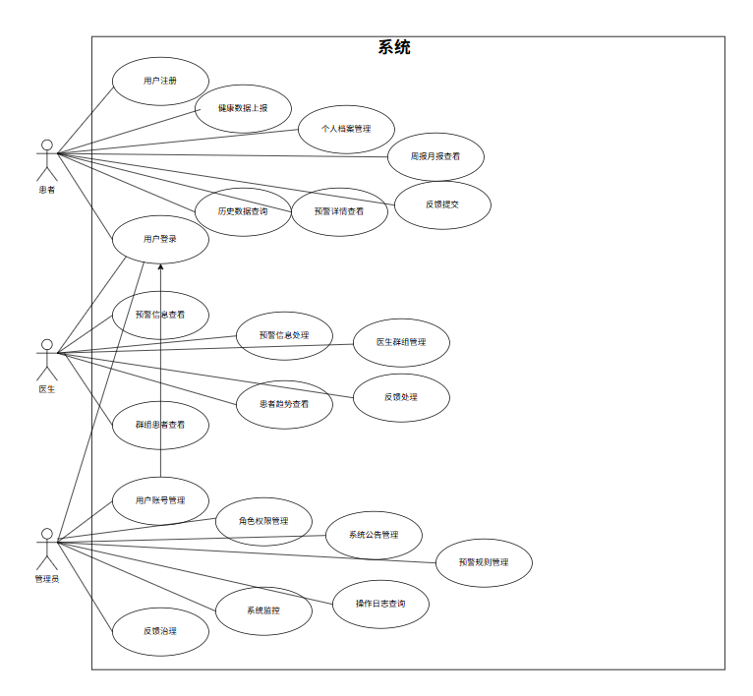

2.3.2 用例规约表
（1）患者健康数据上报用例规约表
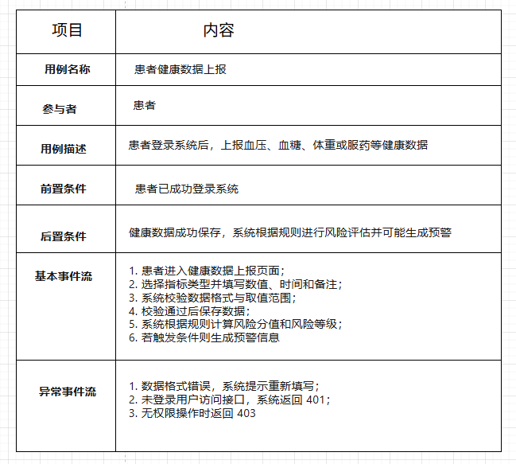

（2）医生处理预警用例规约表
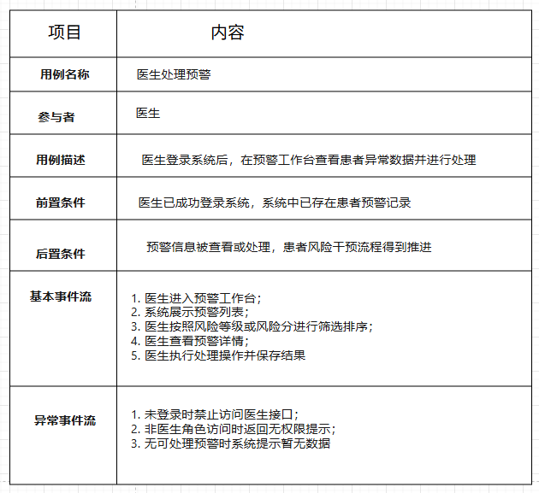

（3）管理员用户管理用例规约表
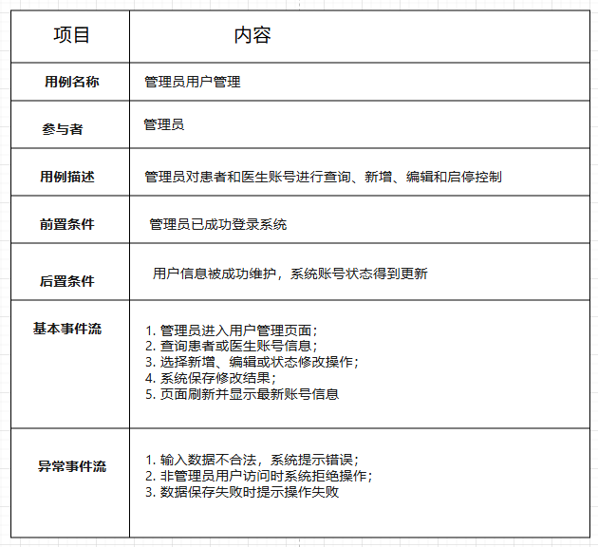

（4）患者档案管理用例规约表
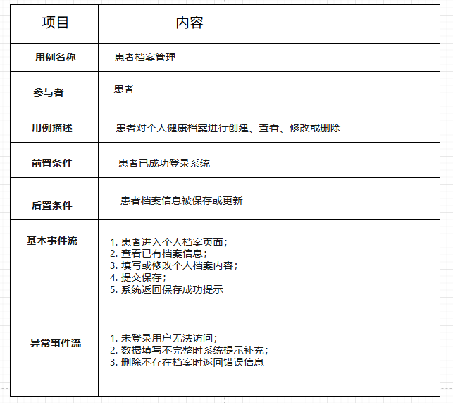

（5）管理员角色权限管理用例规约表
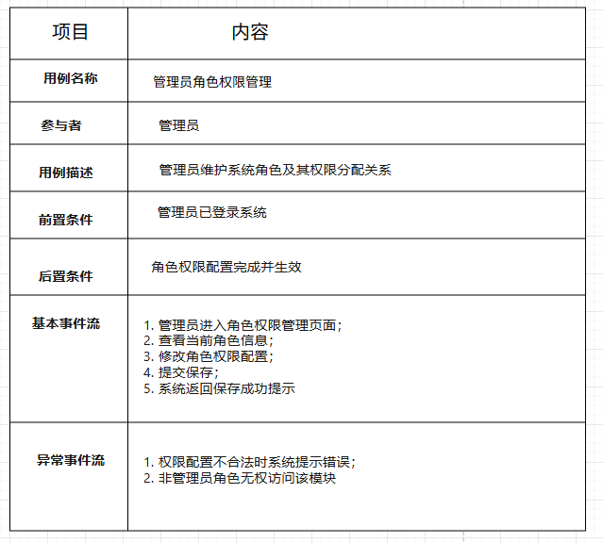

2.4 数据流图分析
- 系统总体数据流图
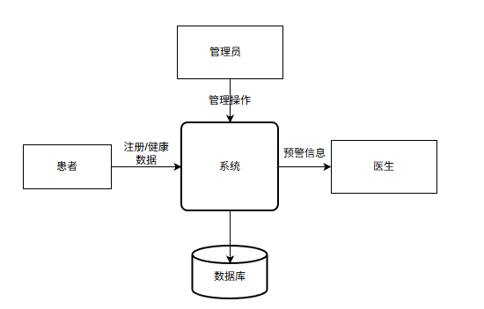

- 患者数据流分析
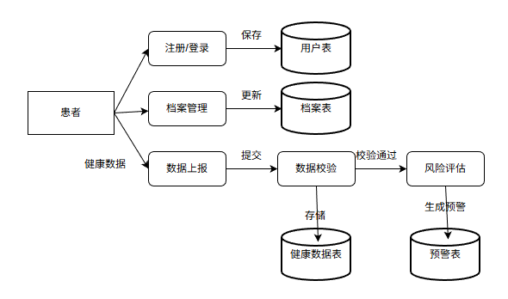
- 医生数据流分析
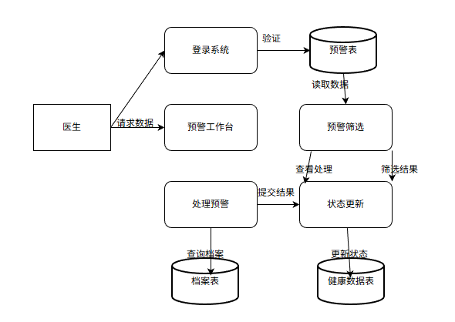
- 管理员数据流分析
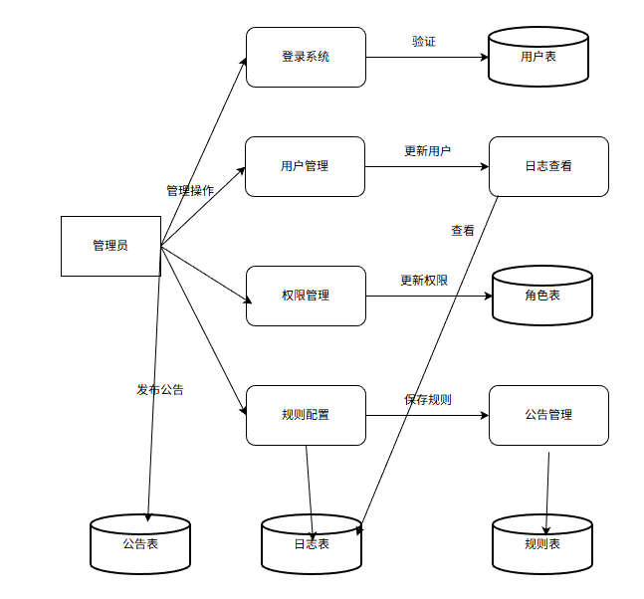

2.5 本章小结
本章主要对健康管理系统进行了系统分析，从可行性分析、需求分析、用例分析以及数据流图分析等多个方面，对系统的建设基础和实现目标进行了全面阐述。
首先，通过可行性分析，从经济、技术、操作和法律四个方面论证了系统开发的可实施性，说明本系统在技术选型、开发成本和运行环境等方面均具备良好的实施条件。其次，通过系统需求分析，明确了系统在健康管理场景下的业务需求、用户需求和功能需求，确定了系统需要实现的核心功能模块，包括健康数据管理、异常预警、医生协作和后台治理等内容。
随后，通过 UML 用例分析，对患者、医生和管理员三类用户的行为进行了建模，明确了系统参与者与功能之间的关系，并通过用例规约表对关键业务流程进行了规范化描述。最后，通过数据流图分析，从数据角度梳理了系统中信息的流动过程，构建了“患者上报—系统处理—预警生成—医生干预—管理员治理”的完整数据流体系。
通过本章的分析，为后续系统设计与实现提供了理论基础和结构依据，使系统开发具有明确的目标和清晰的实现路径。

第3章 系统设计

3.1系统总体架构设计
本系统采用前后端分离的 B/S（Browser/Server）架构进行设计，整体结构由前端展示层、后端业务层和数据存储层三部分组成。该架构能够有效实现系统各模块之间的解耦，提高系统的可扩展性和可维护性。
在前端层，系统基于 Vue 框架构建用户界面，主要负责页面展示、用户交互以及与后端接口的数据通信。系统根据用户角色不同，提供患者端、医生端和管理员端三类功能界面。患者通过前端页面完成注册登录、个人档案维护、健康数据上报和预警信息查看；医生通过前端页面查看预警信息、处理异常数据并管理患者群组；管理员则通过后台页面完成用户管理、角色权限配置、公告发布及系统维护等操作。
在后端层，系统基于 Spring Boot 框架构建，采用分层设计思想，主要包括控制层、业务逻辑层和数据访问层。控制层负责接收前端请求并返回响应结果；业务逻辑层实现系统核心功能，包括用户认证与权限控制、患者档案管理、健康数据处理、预警分析以及后台管理等；数据访问层通过 ORM 框架与数据库进行交互，实现数据的增删改查操作。通过这种分层结构，可以使系统逻辑清晰，便于后续维护与扩展。
在数据存储层，系统采用 MySQL 数据库对各类业务数据进行统一管理，包括用户信息、患者档案、健康数据、预警信息以及系统管理数据等。通过合理的数据表设计，可以保证数据的一致性和完整性。
在系统运行过程中，用户首先通过认证模块完成身份验证，系统根据角色分配不同的访问权限。患者上报的健康数据经过系统校验后存入数据库，并由预警分析模块进行风险评估；当检测到异常情况时，系统生成预警信息并推送至医生端进行处理；管理员通过后台模块对用户信息、预警规则及系统运行状态进行维护。整个系统形成了“数据采集—数据处理—风险预警—医生干预—后台管理”的完整运行流程。
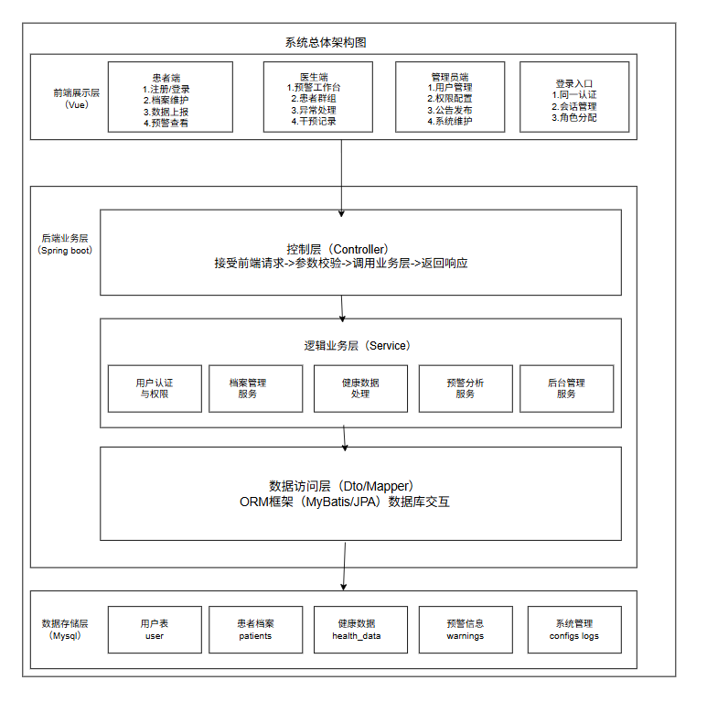

3.2系统功能模块设计
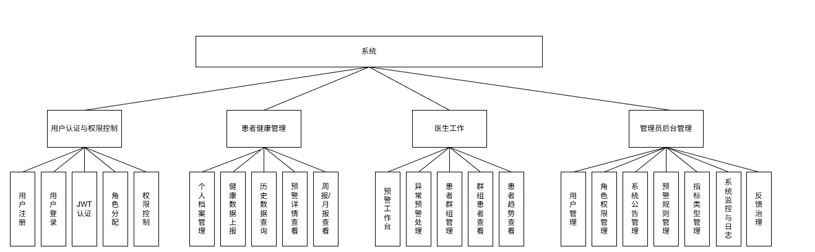

3.2.1 用户认证与权限控制模块
用户认证与权限控制模块是系统的基础模块，其主要作用是实现用户身份验证和访问权限管理。系统支持患者注册功能，并为所有用户提供统一的登录入口。用户在登录时需要输入账号和密码，系统验证通过后建立会话，并返回用户角色信息。
在权限控制方面，系统采用基于角色的访问控制机制，将用户划分为患者、医生和管理员三类角色。不同角色拥有不同的功能权限：患者仅能访问个人相关数据，医生可访问患者健康数据和预警信息，管理员则拥有系统管理权限。通过对接口访问进行权限限制，可以有效防止越权操作，保障系统数据安全。
此外，该模块还负责用户登录状态维护和身份校验，是系统其他功能模块正常运行的前提。

3.2.2患者健康管理模块
患者健康管理模块是系统的核心业务模块之一，主要用于实现患者健康信息的管理与记录。该模块主要包括个人档案管理和健康数据管理两个部分。
在个人档案管理方面，患者可以对自身基本信息进行维护，包括查看、修改和更新个人档案。档案信息为后续健康分析提供基础数据支持。
在健康数据管理方面，患者可以定期上报健康数据，如血压、血糖、体重及服药情况等。系统对输入数据进行格式和范围校验，以确保数据的准确性。同时，系统支持历史数据查询功能，患者可以查看不同时间段的健康记录，从而了解自身健康变化趋势。
此外，该模块与预警分析模块紧密结合。当患者上报的数据超过设定阈值时，系统会自动触发预警机制，并将结果反馈给患者，提高其健康风险意识。

3.2.3医生工作模块
医生健康管理模块主要面向医生用户，核心功能是对患者健康数据进行分析并开展干预管理。
医生可以通过预警工作台查看系统生成的预警信息，并根据风险等级对患者进行筛选和排序，从而优先处理风险较高的患者。医生在查看预警详情后，可以结合患者历史健康数据进行分析，并记录处理结果，实现对异常健康情况的干预。
此外，系统支持患者群组管理功能，医生可以对患者进行分组管理，并查看群组内患者的健康档案和数据趋势。该功能有助于医生对患者进行分类管理和持续跟踪，提高健康管理效率。
该模块实现了从“数据预警”到“医生干预”的业务闭环，是系统智能化健康管理的重要体现。

3.2.4管理员后台管理模块
管理员后台管理模块主要用于系统运行维护和平台治理，是保障系统稳定运行的重要组成部分。
在用户管理方面，管理员可以对患者和医生账号进行新增、修改、启停和查询操作，从而保证系统用户数据的规范性和有效性。
在权限管理方面，管理员可以对系统角色及其权限进行配置，实现灵活的权限控制机制，提高系统安全性。
在系统维护方面，管理员还可以进行公告管理、预警规则配置、日志查询和反馈处理等操作。其中，预警规则管理用于设置健康数据的风险阈值，是预警分析模块的重要依据；日志管理用于记录系统操作行为，便于问题追踪和系统审计。
通过管理员模块的设计，系统能够实现对用户、数据和运行状态的统一管理，从而提高系统的可靠性和可维护性。

3.3系统类图
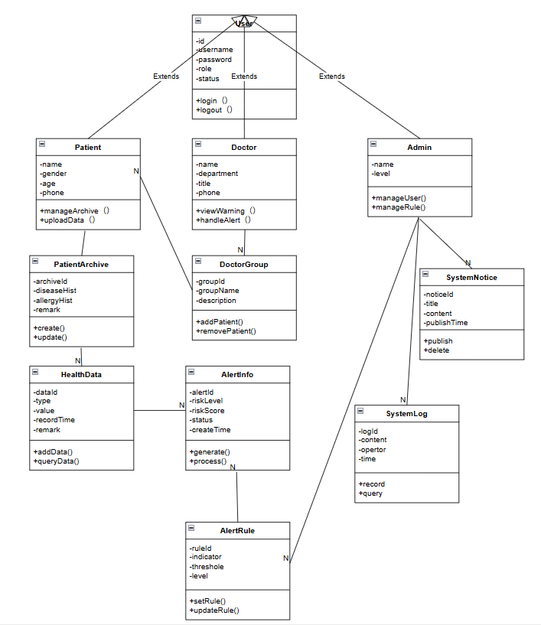

3.4系统顺序图
顺序图主要用于描述系统在某一具体业务场景下，各对象之间消息传递的时间顺序。与用例图强调“谁能做什么”不同，顺序图更加关注系统在执行某项功能时，各参与对象如何按照时间先后完成交互过程。通过顺序图分析，可以更加清晰地展示系统业务流程中前端界面、控制层、业务层、数据访问层以及数据库之间的协作关系，为后续系统实现提供依据。
结合本系统的主要功能和角色划分，本文选取用户登录、患者健康数据上报、医生处理预警以及管理员管理预警规则四个典型业务场景进行顺序图设计。

3.4.1用户登录顺序图
用户登录是系统的基础业务流程，也是患者、医生和管理员进入系统的统一入口。用户在前端登录页面输入账号和密码后，系统首先对输入参数进行校验，然后由后端认证模块完成身份验证。若验证通过，系统生成令牌并返回给前端，前端保存登录状态并根据用户角色跳转到对应的功能页面；若验证失败，则向前端返回错误提示信息。
在该过程中，主要参与对象包括：用户、前端登录页面、控制层、认证业务层、数据访问层和用户表。其执行顺序如下：
用户在登录页面输入用户名和密码并点击登录按钮；
前端页面将登录请求发送给后端控制层；
控制层接收请求后对参数进行初步校验，并调用认证业务层；
认证业务层调用数据访问层查询用户信息；
数据访问层访问用户表，获取对应账号数据并返回；
认证业务层校验密码和账号状态，验证通过后生成 JWT 令牌；
控制层将登录结果和令牌返回前端；
前端保存令牌，并根据角色跳转到患者端、医生端或管理员端首页。

用户登录顺序图文字版
用户 → 登录页面：输入账号和密码
登录页面 → LoginController：提交登录请求
LoginController → AuthService：调用登录认证
AuthService → UserMapper：查询用户信息
UserMapper → 用户表：读取用户数据
用户表 → UserMapper：返回用户数据
UserMapper → AuthService：返回查询结果
AuthService → LoginController：返回认证结果/JWT
LoginController → 登录页面：返回登录成功信息
登录页面 → 用户：跳转系统首页
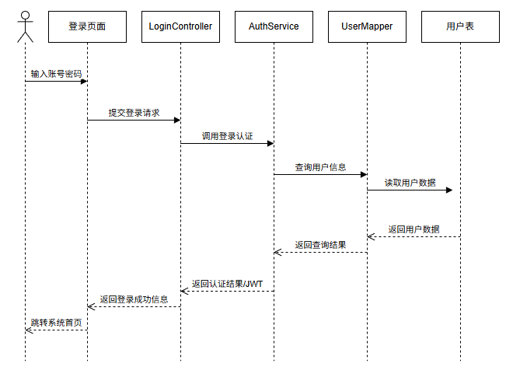

3.4.2患者健康数据上报顺序图
患者健康数据上报是系统的核心业务流程之一，其主要作用是实现患者健康指标的持续采集，并在数据异常时触发预警分析。患者在前端填写血压、血糖、体重或服药情况后，系统接收并校验数据，校验通过后将健康数据保存到数据库，同时调用预警分析服务进行风险计算；若达到预警条件，则生成相应的预警信息并保存，以供患者查看和医生处理。
该过程中主要参与对象包括：患者、健康数据上报页面、控制层、健康数据业务层、预警分析业务层、数据访问层、健康数据表和预警信息表。其执行顺序如下：

患者进入健康数据上报页面并填写相关指标；
前端页面将上报数据发送给后端控制层；
控制层接收请求并进行参数合法性校验；
控制层调用健康数据业务层处理上报请求；
健康数据业务层调用数据访问层将健康数据写入健康数据表；
数据写入成功后，健康数据业务层调用预警分析业务层；
预警分析业务层读取预警规则并对健康指标进行风险评估；
若满足预警条件，则调用数据访问层将预警信息写入预警信息表；
系统将数据上报结果返回前端；
前端提示患者上报成功，并在需要时显示预警结果。

该顺序图体现了系统从“健康数据上报”到“异常预警生成”的完整流程，是本系统智能化健康管理功能的重要体现。

患者健康数据上报顺序图文字版
患者 → 健康上报页面：填写健康数据
健康上报页面 → HealthDataController：提交上报请求
HealthDataController → HealthDataService：校验并处理数据
HealthDataService → HealthDataMapper：保存健康数据
HealthDataMapper → 健康数据表：写入记录
健康数据表 → HealthDataMapper：返回保存结果
HealthDataMapper → HealthDataService：返回结果
HealthDataService → AlertService：触发预警分析
AlertService → AlertRuleMapper：读取预警规则
AlertRuleMapper → 规则表：查询规则数据
规则表 → AlertRuleMapper：返回规则
AlertRuleMapper → AlertService：返回规则信息
AlertService → AlertMapper：保存预警信息
AlertMapper → 预警信息表：写入预警记录
预警信息表 → AlertMapper：返回写入结果
AlertMapper → AlertService：返回结果
HealthDataService → HealthDataController：返回处理结果
HealthDataController → 健康上报页面：返回上报结果
健康上报页面 → 患者：提示上报成功/显示预警
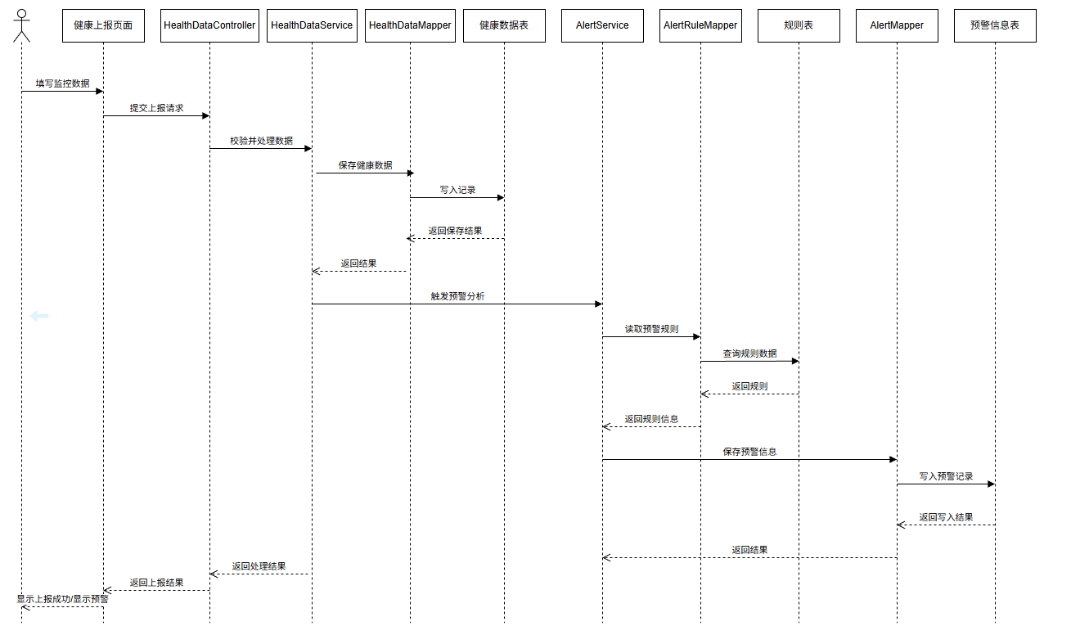

3.4.3 医生处理预警顺序图
医生处理预警是系统实现健康干预闭环的重要业务流程。当患者上报的健康数据触发预警后，医生可以通过预警工作台查看异常记录，并对预警进行分析和处理。系统在该过程中需要支持预警查询、患者历史数据查看以及处理结果保存等操作。
该顺序图的主要参与对象包括：医生、预警工作台页面、控制层、预警业务层、健康数据业务层、数据访问层、预警信息表和健康数据表。其执行顺序如下：

医生登录系统后进入预警工作台；
前端页面向后端控制层发送预警列表查询请求；
控制层调用预警业务层获取预警数据；
预警业务层通过数据访问层读取预警信息表中的记录；
系统将预警列表返回给前端页面展示；
医生选择某条预警并查看详情；
前端将详情请求发送给控制层；
控制层调用健康数据业务层或预警业务层查询患者历史健康数据和预警详情；
系统返回历史数据、风险等级和预警内容给前端；
医生填写处理意见并提交处理结果；
前端将处理请求发送给控制层；
控制层调用预警业务层更新预警处理状态；
预警业务层通过数据访问层将处理结果写入预警信息表；
系统返回处理成功结果，前端提示医生操作完成。

该顺序图体现了医生从接收预警、查看详情到完成干预处理的全过程，展示了系统在风险管理方面的业务闭环。

医生处理预警顺序图文字版
医生 → 预警工作台：请求预警列表
预警工作台 → AlertController：发送查询请求
AlertController → AlertService：获取预警数据
AlertService → AlertMapper：查询预警列表
AlertMapper → 预警信息表：读取预警记录
预警信息表 → AlertMapper：返回记录
AlertMapper → AlertService：返回列表
AlertService → AlertController：返回预警列表
AlertController → 预警工作台：展示预警数据

医生 → 预警工作台：查看预警详情
预警工作台 → AlertController：发送详情请求
AlertController → AlertService：查询预警详情
AlertService → HealthDataMapper：查询患者历史健康数据
HealthDataMapper → 健康数据表：读取历史记录
健康数据表 → HealthDataMapper：返回数据
HealthDataMapper → AlertService：返回历史数据
AlertService → AlertController：返回详情信息
AlertController → 预警工作台：显示详情

医生 → 预警工作台：提交处理结果
预警工作台 → AlertController：发送处理请求
AlertController → AlertService：更新预警状态
AlertService → AlertMapper：保存处理结果
AlertMapper → 预警信息表：更新处理状态
预警信息表 → AlertMapper：返回更新结果
AlertMapper → AlertService：返回结果
AlertService → AlertController：返回处理成功
AlertController → 预警工作台：提示处理完成
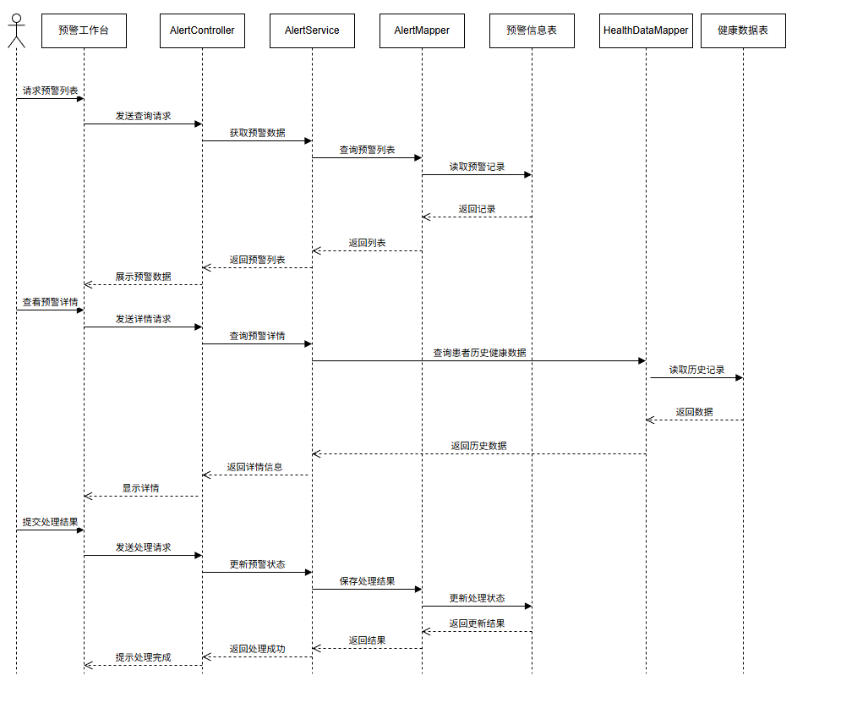

3.4.4管理员管理预警规则顺序图
预警规则管理是管理员后台管理中的关键功能，其主要作用是维护系统对健康数据进行风险识别的依据。管理员可以新增、修改或删除预警规则，以适应不同健康指标和业务场景的需要。系统在执行该功能时，需要完成规则信息录入、参数校验、数据库读写以及结果反馈等操作。
该顺序图的主要参与对象包括：管理员、规则管理页面、控制层、规则业务层、数据访问层和预警规则表。其执行顺序如下：

管理员进入预警规则管理页面；
前端页面向后端发送规则列表查询请求；
控制层调用规则业务层获取现有规则；
规则业务层通过数据访问层读取规则表数据并返回前端展示；
管理员选择新增或修改某条规则；
前端将规则内容发送给控制层；
控制层对参数进行校验并调用规则业务层；
规则业务层调用数据访问层对规则表进行新增或更新操作；
数据访问层将结果返回规则业务层；
系统向前端返回操作成功结果；
前端刷新规则列表并提示管理员保存成功。

该顺序图说明了管理员如何通过后台管理模块维护系统核心预警逻辑，也体现了系统后台治理能力在整体业务中的支撑作用。

管理员管理预警规则顺序图文字版
管理员 → 规则管理页面：请求规则列表
规则管理页面 → AlertRuleController：发送查询请求
AlertRuleController → AlertRuleService：获取规则列表
AlertRuleService → AlertRuleMapper：查询规则
AlertRuleMapper → 规则表：读取规则数据
规则表 → AlertRuleMapper：返回规则数据
AlertRuleMapper → AlertRuleService：返回结果
AlertRuleService → AlertRuleController：返回规则列表
AlertRuleController → 规则管理页面：展示规则列表

管理员 → 规则管理页面：新增/修改规则
规则管理页面 → AlertRuleController：发送保存请求
AlertRuleController → AlertRuleService：校验并处理规则
AlertRuleService → AlertRuleMapper：写入规则数据
AlertRuleMapper → 规则表：新增/更新规则
规则表 → AlertRuleMapper：返回结果
AlertRuleMapper → AlertRuleService：返回处理结果
AlertRuleService → AlertRuleController：返回成功结果
AlertRuleController → 规则管理页面：提示保存成功
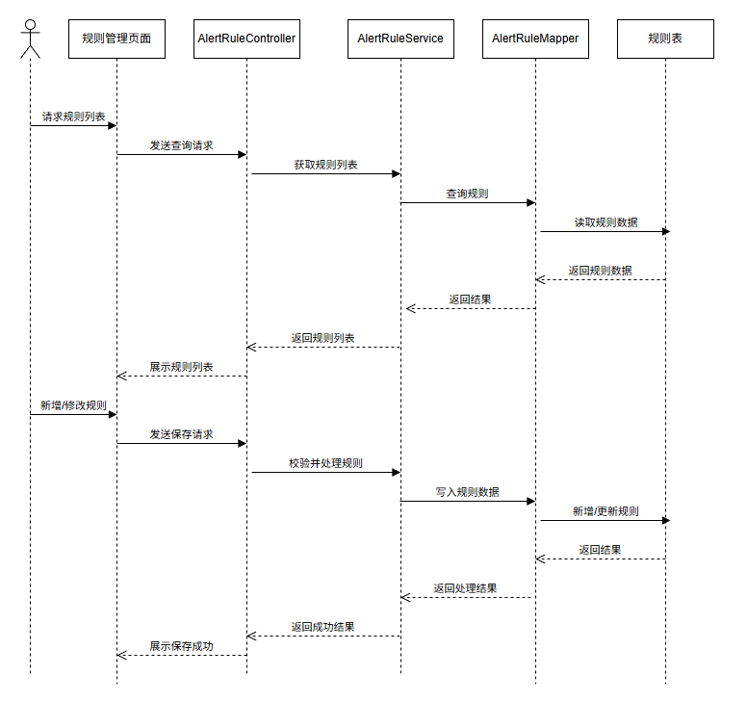

3.5系统活动图
活动图主要用于描述系统中某一业务流程从开始到结束的完整执行过程，强调活动之间的先后关系、分支判断以及最终结果。与顺序图强调对象间消息传递不同，活动图更适合从流程角度展示系统功能的执行逻辑。结合本系统实际业务，本文选取用户登录、患者健康数据上报、医生处理预警以及管理员管理预警规则四个典型场景进行活动图设计。

3.5.1 用户登录活动图
用户登录活动图描述了系统统一认证的执行流程。用户在登录页面输入账号和密码后，系统首先对输入参数进行校验，若参数不合法则直接提示错误；若参数合法，则进一步查询用户信息并校验密码及账号状态。认证通过后，系统生成 JWT 令牌并返回前端，前端保存登录状态并跳转至对应角色首页。该活动图反映了系统登录认证的完整业务流程。
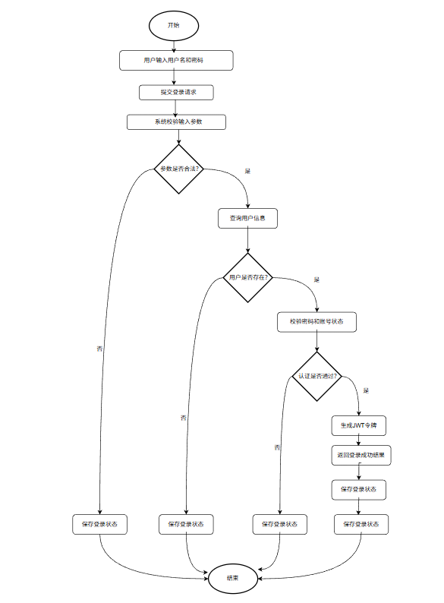

3.5.2 患者健康数据上报活动图说明
患者健康数据上报活动图描述了患者提交健康数据后，系统进行校验、存储和风险分析的过程。患者填写健康数据并提交后，系统首先校验数据格式与取值范围，若数据不合法则提示错误；若数据合法，则保存健康数据并调用预警分析服务。当系统判断数据达到预警条件时，会生成并保存预警信息，最终将处理结果返回给患者。
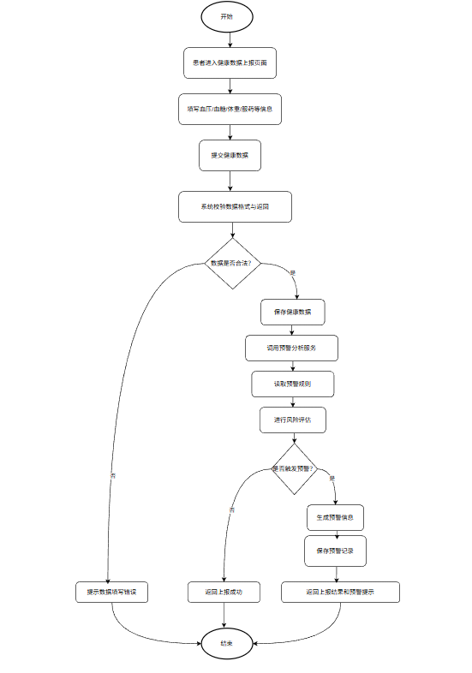

3.5.3 医生处理预警活动图说明
医生处理预警活动图展示了医生从进入预警工作台、查看预警详情到完成异常处理的全过程。医生先查询预警列表，再查看指定预警及患者历史健康数据，并结合风险情况决定是否进行处理。若需要处理，则填写处理意见并提交，系统更新预警状态并保存处理记录，最终提示医生操作成功。
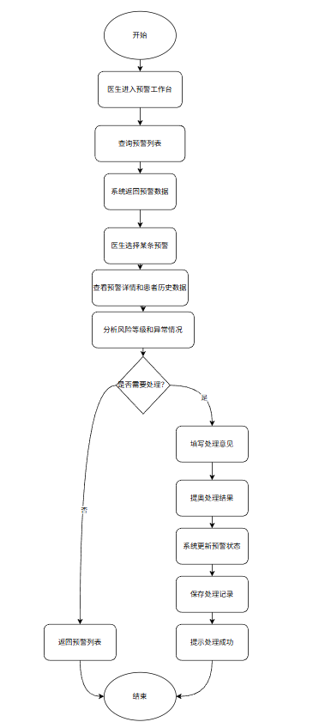

3.5.4 管理员管理预警规则活动图说明
管理员管理预警规则活动图描述了管理员维护预警规则的业务流程。管理员进入规则管理页面后，可查看规则列表并选择新增或修改操作。系统对输入的规则参数进行校验，若参数不合法则提示错误；若参数合法，则将规则保存到数据库，并刷新规则列表，提示保存成功。该活动图体现了管理员对系统核心预警逻辑的维护过程。
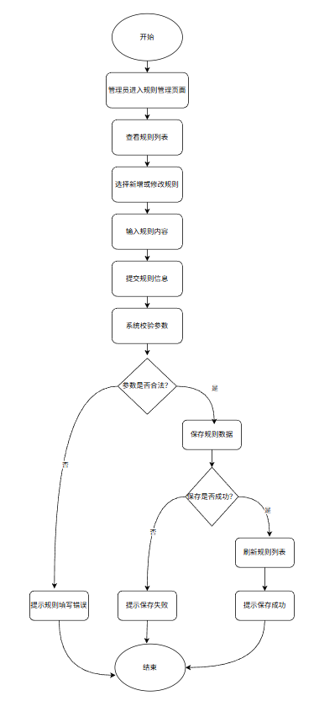

3.6数据库设计

3.6.1数据库概念模型设计
（1）全局ER图
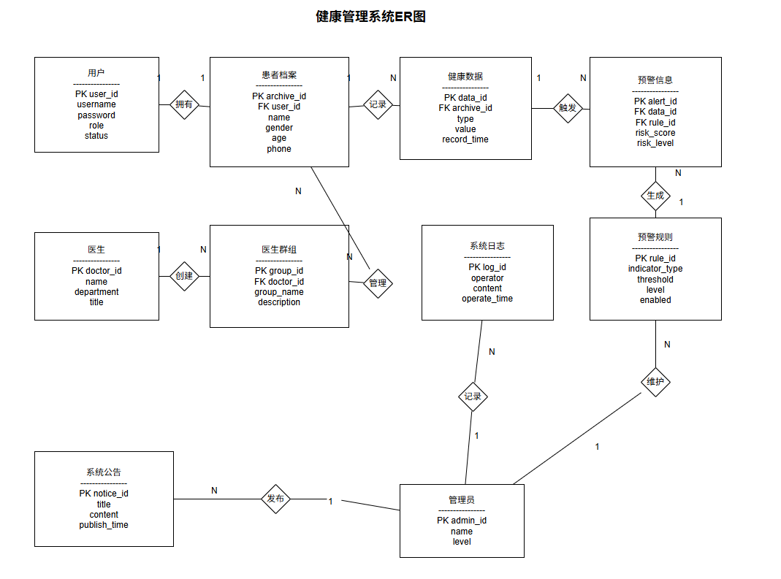

- 用户实体ER图
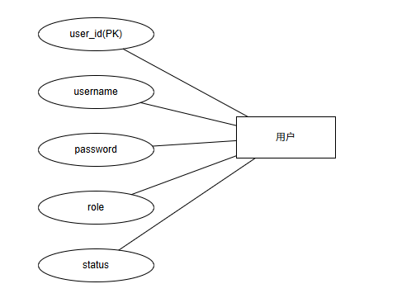
- 患者档案实体ER图
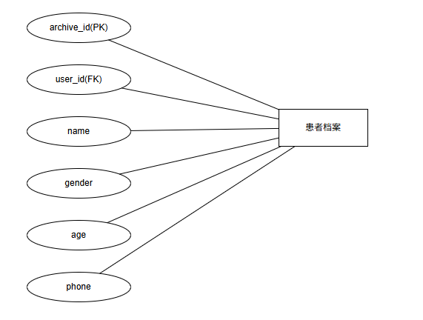
- 健康数据实体ER图
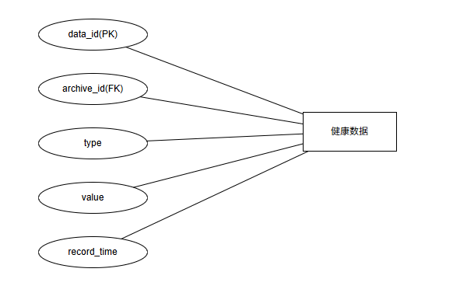
- 预警信息实体ER图
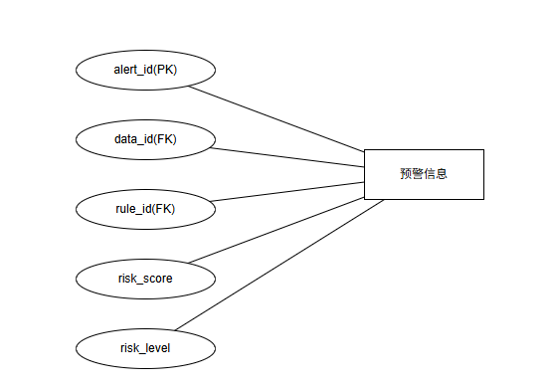
- 预警规则实体ER图
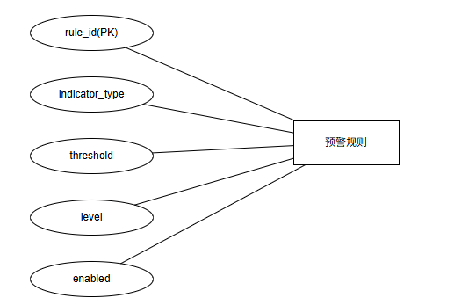

3.6.2数据库逻辑结构设计
在完成数据库概念模型设计后，需要将 ER 图中的实体、属性及其联系转化为关系数据库中的表结构。数据库逻辑结构设计的主要任务是确定数据表的字段组成、数据类型、主键及外键约束，从而为系统实现提供数据支撑。
根据前文 ER 图分析结果，本系统主要包括用户表、患者档案表、健康数据表、预警信息表、预警规则表、医生表、医生群组表、系统公告表及系统日志表等。
（1）用户表（user）
用户表用于存储系统中所有用户的基本信息，实现统一认证与角色管理功能。
字段名 | 数据类型 | 键类型 | 说明
user_id | bigint | 主键（PK） | 用户编号
username | varchar(50) |  | 用户名
password | varchar(100) |  | 登录密码
role | varchar(20) |  | 用户角色
status | int |  | 账号状态
（2）患者档案表（patient_archive）
患者档案表用于记录患者的基础信息，并与用户表建立关联。
字段名 | 数据类型 | 键类型 | 说明
archive_id | bigint | 主键（PK） | 档案编号
user_id | bigint | 外键（FK） | 关联用户
name | varchar(50) |  | 姓名
gender | varchar(10) |  | 性别
age | int |  | 年龄
phone | varchar(20) |  | 联系方式
（3）健康数据表（health_data）
健康数据表用于存储患者上报的健康指标数据。
字段名 | 数据类型 | 键类型 | 说明
data_id | bigint | 主键（PK） | 数据编号
archive_id | bigint | 外键（FK） | 关联档案
type | varchar(30) |  | 指标类型
value | varchar(50) |  | 指标值
record_time | datetime |  | 记录时间
（4）预警信息表（alert_info）
预警信息表用于存储系统生成的风险预警结果。
字段名 | 数据类型 | 键类型 | 说明
alert_id | bigint | 主键（PK） | 预警编号
data_id | bigint | 外键（FK） | 关联健康数据
rule_id | bigint | 外键（FK） | 关联预警规则
risk_score | decimal(5,2) |  | 风险评分
risk_level | varchar(20) |  | 风险等级
（5）预警规则表（alert_rule）
预警规则表用于定义健康数据异常判断的规则。
字段名 | 数据类型 | 键类型 | 说明
rule_id | bigint | 主键（PK） | 规则编号
indicator_type | varchar(30) |  | 指标类型
threshold | varchar(50) |  | 阈值条件
level | varchar(20) |  | 风险等级
enabled | int |  | 是否启用
（6）医生表（doctor）
医生表用于记录医生相关信息。
字段名 | 数据类型 | 键类型 | 说明
doctor_id | bigint | 主键（PK） | 医生编号
name | varchar(50) |  | 医生姓名
department | varchar(50) |  | 所属科室
title | varchar(50) |  | 职称
（7）医生群组表（doctor_group）
医生群组表用于实现患者分组管理。
字段名 | 数据类型 | 键类型 | 说明
group_id | bigint | 主键（PK） | 群组编号
doctor_id | bigint | 外键（FK） | 关联医生
group_name | varchar(50) |  | 群组名称
description | varchar(100) |  | 描述信息
（8）系统公告表（system_notice）
系统公告表用于存储系统公告信息。
字段名 | 数据类型 | 键类型 | 说明
notice_id | bigint | 主键（PK） | 公告编号
title | varchar(100) |  | 公告标题
content | text |  | 公告内容
publish_time | datetime |  | 发布时间
（9）系统日志表（system_log）
系统日志表用于记录系统操作信息。
字段名 | 数据类型 | 键类型 | 说明
log_id | bigint | 主键（PK） | 日志编号
operator | varchar(50) |  | 操作人
content | varchar(200) |  | 操作内容
operate_time | datetime |  | 操作时间
（10）表间关系说明
本系统各数据表之间的关系如下：
用户表与患者档案表通过 user_id 建立一对一关系；
患者档案表与健康数据表通过 archive_id 建立一对多关系；
健康数据表与预警信息表通过 data_id 建立一对多关系；
预警规则表与预警信息表通过 rule_id 建立一对多关系；
医生表与医生群组表通过 doctor_id 建立一对多关系。

3.7本章小结

第4章 系统概要设计与详细设计

4.1前端功能模块

4.1.1模块详细划分
前端采用 Vue 3 + Vue Router + Axios + Element Plus 实现，整体按“基础能力层、角色业务层、公共支撑层”分层组织。

1. 基础能力层

- 认证与会话模块：登录、注册、登录态恢复、跨标签互斥登录提醒。
- 路由与鉴权模块：路由注册、路由守卫、基于角色的页面访问控制。
- 统一网络请求模块：请求拦截器注入令牌、响应统一解包、401 自动退回登录页。

2. 角色业务层

- 患者端模块：个人档案、健康上报、历史数据、预警详情、个性化阈值、周报月报、反馈通道。
- 医生端模块：预警工作台、群组管理、患者洞察、反馈通道。
- 管理员端模块：账号管理、系统公告、预警规则、群组治理、角色权限、系统监控、操作日志、反馈消息。

3. 公共支撑层

- 主框架与导航模块：侧边栏菜单按角色动态显示，顶部栏提供主题切换、返回与退出。
- 主题与样式模块：支持主题切换，统一品牌变量与角色视觉区分。
- 首页总览模块：按角色聚合关键指标，形成“工作入口 + 运行态摘要”的组合首页。

4. 前端模块结构关系

- 路由聚合：认证路由 + 应用路由统一装配。
- 视图驱动：各业务页面通过 API 模块调用后端服务。
- 状态协同：认证状态存储在 sessionStorage，广播机制用于多标签会话同步。

4.1.2接口设计
前端接口按 auth、patient、doctor、admin、feedback、config 六个模块封装，统一通过 Axios 实例访问 /api 前缀。以下按统一模板给出核心接口设计。
说明：以下示例账号与业务值来自本系统初始化脚本与回归脚本（如 admin、doctor_demo_01、patient_test_01、135/88、190/120）。其中 token、id、时间戳等字段为运行时动态数据。

接口一：用户登录
1. 接口说明
- 接口地址：POST /api/auth/login
- 功能描述：用户输入账号密码后完成身份认证，返回 JWT 与用户基础信息。
- 适用角色：PATIENT、DOCTOR、ADMIN
2. 请求示例
POST /api/auth/login HTTP/1.1
Host: 127.0.0.1:9090
Content-Type: application/json
{
"username": "admin",
"password": "123456"
}
3. 请求参数说明
参数名 | 类型 | 必填 | 说明
Username | String | 是 | 登录账号
Password | String | 是 | 登录密码

4. 响应示例
{
"code": 200,
"msg": "登录成功",
"data": {
"token": "eyJhbGciOiJIUzI1NiJ9.xxx.yyy",
"userInfo": {
"id": 1,
"username": "admin",
"name": "系统管理员",
"phone": "13800000000",
"roleType": "ADMIN"
}
}
}
5. 响应参数说明
参数名 | 类型 | 说明
Code | int | 业务状态码，200表示成功
Msg | string | 响应消息
Data.token | string | JWT访问令牌
Data.userInfo | object | 当前登录用户信息
Data.userInfo.roleType | string | 角色类型（patient/doctor/admin）

接口二：患者健康数据上报
1. 接口说明
- 接口地址：POST /api/patient/data
- 功能描述：患者提交健康指标数据，后端落库并触发预警评估。
- 适用角色：PATIENT
2. 请求示例
POST /api/patient/data HTTP/1.1
Host: 127.0.0.1:9090
Authorization: Bearer <token>
Content-Type: application/json
{
"indicatorType": "血压",
"value": "145/95",
"reportTime": "2026-04-15T08:30:00",
"remark": "晨起测量"
}
3. 请求参数说明
参数名 | 类型 | 必填 | 说明
indicatorType | String | 是 | 指标类型（如血压/血糖/体重/服药）
Value | String | 是 | 指标值，格式依据指标类型而定
reportTime | Datetime | 否 | 上报时间，不传则取服务器当前时间
Remark | String | 否 | 备注信息

4. 响应示例
{
"code": 200,
"msg": "上报成功",
"data": null
}
5. 响应参数说明
参数名 | 类型 | 说明
Code | Int | 业务状态码
Msg | String | 处理结果消息
Data | Null | 本接口无业务数据返回

接口三：医生预警列表查询
1. 接口说明
- 接口地址：GET /api/doctor/alerts
- 功能描述：医生按风险等级、风险分、排序方式查询可处理预警。
- 适用角色：DOCTOR
2. 请求示例
GET /api/doctor/alerts?riskLevel=HIGH&minRiskScore=70&sortBy=risk_desc&pageNo=1&pageSize=20 HTTP/1.1
Host: 127.0.0.1:9090
Authorization: Bearer <token>
3. 请求参数说明

参数名 | 类型 | 必填 | 说明
riskLevel | String | 否 | 风险等级过滤（low/medium/high）
minRiskScore | Int | 否 | 最小风险分过滤
sortBy | String | 否 | 排序方式：risk_desc或time_desc
pageNo | Int | 否 | 页码，默认1
pageSize | Int | 否 | 每页数量，默认20
4. 响应示例
{
"code": 200,
"msg": "success",
"data": {
"list": [
{
"id": 120,
"userId": 56,
"indicatorType": "血压",
"value": "190/120",
"riskScore": 92,
"riskLevel": "HIGH",
"status": "OPEN",
"createTime": "2026-04-15T08:33:00"
}
],
"total": 1,
"pageNo": 1,
"pageSize": 20
}
}
5. 响应参数说明
参数名 | 类型 | 说明
Data.list | array | 预警记录列表
Data.total | long | 满足条件的总记录数
Data.pageNo | Int | 当前页码
Data.pageSize | int | 当前分页大小
Data.list[].riskScore | int | 风险分（0-100）
Data.list[].status | string | 预警状态（open/closed）

接口四：管理员反馈回复
1. 接口说明
- 接口地址：PUT /api/admin/feedback/reply
- 功能描述：管理员对反馈进行回复并更新处理状态。
- 适用角色：ADMIN
2. 请求示例
PUT /api/admin/feedback/reply HTTP/1.1
Host: 127.0.0.1:9090
Authorization: Bearer <token>
Content-Type: application/json
{
"id": 18,
"replyContent": "建议晚餐后复测血糖，并连续观察三天。",
"status": 1
}
3. 请求参数说明
参数名 | 类型 | 必填 | 说明
Id | Long | 是 | 反馈记录id
replyContent | String | 是 | 回复内容
Status | Int | 是 | 处理状态（0未处理，1已处理）

4. 响应示例
{
"code": 200,
"msg": "回复成功",
"data": null
}
5. 响应参数说明
参数名 | 类型 | 说明
Code | Int | 业务状态码
Msg | String | 响应消息
Data | Null | 本接口无业务数据返回

4.1.3流程设计
1. 前端认证与鉴权流程

1) 用户在登录页提交账号密码。
2) 前端调用 /auth/login，成功后写入 token、角色、用户名到会话存储。
3) 路由跳转至 /home，侧边菜单按角色动态渲染。
4) 每次路由切换先执行会话校验 /auth/ping；若失效则清理会话并返回登录页。
5) 每个业务请求自动携带 Bearer Token，401 时统一退登并提示原因。

2. 患者健康上报流程

1) 患者在健康上报页填写指标类型与数值。
2) 前端提交 /patient/data，成功后提示并可进入历史列表复核。
3) 在历史数据页按指标类型、时间范围分页筛选。
4) 若发现填报错误，可执行编辑（PUT）或删除（DELETE）。
5) 患者可在预警详情和周报月报页面查看上报后的风险反馈。

3. 医生预警处置流程

1) 医生在预警工作台按风险等级、最小风险分、排序方式筛选。
2) 进入患者洞察页查看趋势数据、档案、近期预警。
3) 医生对目标预警执行处理并填写处置备注。
4) 处理结果写回后，工作台状态同步更新，实现闭环。

4. 管理员治理流程

1) 管理员在账号管理中维护用户生命周期（新增、编辑、启停）。
2) 在规则配置中维护预警规则、公告、指标类型。
3) 在系统监控页查看总体运行态，在日志页进行审计追踪。
4) 在反馈消息页执行筛选、批量状态流转与回复，完成运维闭环。

4.2后台功能模块

4.2.1模块详细划分
后端采用 Spring Boot 分层架构，按“接入层、业务层、领域能力层、数据层、横切能力层”设计。

1. 接入层（Controller）

- 认证接入：AuthController。
- 患者接入：PatientController。
- 医生接入：DoctorController。
- 管理员接入：AdminUser、AdminRole、AdminConfig、AdminMonitor、AdminLog、AdminFeedback。
- 公共接入：FeedbackController、NoticeController。

2. 业务层（Service）

- 账号与权限：AuthService、UserService、RoleService。
- 患者业务：PatientArchiveService、HealthDataService、PatientReportService、PatientAlertPreferenceService。
- 医生业务：HealthAlertService、DoctorGroupService、DoctorPatientInsightService。
- 平台治理：OperationLogService、FeedbackMessageService、SystemNoticeService、AlertRuleService、HealthIndicatorTypeService。

3. 领域能力层

- 预警引擎：AlertEvaluationEngine + 多指标 Evaluator（血压、血糖、体重）。
- 风险评分：RiskScoreSupport 进行风险分与风险等级映射。
- 医生可达性：DoctorAccessSupport 统一校验医生是否可访问目标患者/群组。

4. 数据层

- MyBatis-Plus Mapper 管理实体持久化。
- 关键实体包括 User、Role、HealthData、HealthAlert、DoctorGroup、PatientArchive、FeedbackMessage、AlertRule、SystemNotice 等。

5. 横切能力层

- 安全鉴权：SecurityConfig + JwtAuthenticationFilter + JwtUtils。
- 限流防护：登录接口限流过滤器。
- 缓存体系：按业务域配置缓存键，写操作主动失效，读操作命中缓存。
- 审计日志：关键治理接口支持操作日志记录和导出。

4.2.2接口设计
后端接口统一采用 ApiResponse(code, msg, data) 结构，以下按统一模板说明关键接口。实际接口仍按 RESTful 资源风格分布在认证、患者、医生、管理员与公共模块中。
说明：本节请求示例中的账号与指标值取自系统真实初始化与测试脚本；响应中的 token、id、createTime 会因运行环境而变化。

接口一：会话校验
1. 接口说明
- 接口地址：GET /api/auth/ping
- 功能描述：用于前端路由守卫与轮询检查当前登录态是否有效。
- 适用角色：已登录用户
2. 请求示例
GET /api/auth/ping HTTP/1.1
Host: 127.0.0.1:9090
Authorization: Bearer <token>
3. 请求参数说明
参数名 | 类型 | 必填 | 说明
Authorization | String | 是 | Bearer Token

4. 响应示例
{
"code": 200,
"msg": "ok",
"data": null
}
5. 响应参数说明
参数名 | 类型 | 说明
Code | Int | 200表示会话有效
Msg | String | 返回消息
Data | Null | 本接口无业务数据

接口二：患者历史数据分页查询
1. 接口说明
- 接口地址：GET /api/patient/data
- 功能描述：查询当前患者历史健康数据，支持指标与时间范围过滤。
- 适用角色：PATIENT
2. 请求示例
GET /api/patient/data?indicator_type=血压&timeRange=week&pageNo=1&pageSize=20 HTTP/1.1
Host: 127.0.0.1:9090
Authorization: Bearer <token>
3. 请求参数说明
参数名 | 类型 | 必填 | 说明
Indicator_type | String | 否 | 指标类型过滤
timeRange | String | 否 | 时间范围day/week/month
pageNo | Int | 否 | 页码，默认1
pageSize | Int | 否 | 每条页数，默认20

4. 响应示例
{
"code": 200,
"msg": "success",
"data": {
"list": [
{
"id": 311,
"userId": 56,
"indicatorType": "血压",
"value": "135/88",
"reportTime": "2026-04-14T07:20:00",
"remark": "api test rt_demo01"
}
],
"total": 26,
"pageNo": 1,
"pageSize": 20
}
}
5. 响应参数说明
参数名 | 类型 | 说明
Data.list | array | 健康时间列表
Data.total | long | 总记录数
Data.pageNo | int | 当前页码
Data.pageSize | int | 每页大小
Data.list[].indicatorType | string | 指标类型
Data.list[].value | string | 指标值

接口三：医生处理预警
1. 接口说明
- 接口地址：POST /api/doctor/alerts/{id}/handle
- 功能描述：医生对 OPEN 状态预警进行处理并关闭。
- 适用角色：DOCTOR
2. 请求示例
POST /api/doctor/alerts/120/handle HTTP/1.1
Host: 127.0.0.1:9090
Authorization: Bearer <token>
Content-Type: application/json

{
"handleRemark": "已电话随访，建议减少高糖摄入。"
}
3. 请求参数说明
参数名 | 类型 | 必填 | 说明
Id | Long | 是 | 预警记录ID（路径参数）
handleRemark | String | 否 | 处理备注

4. 响应示例
{
"code": 200,
"msg": "处理成功",
"data": null
}
5. 响应参数说明

参数名 | 类型 | 说明
Code | Int | 业务状态码
Msg | String | 处理结果说明
Data | Null | 本接口无业务数据返回
接口四：管理员配置预警规则
1. 接口说明
- 接口地址：PUT /api/admin/config/alert-rules
- 功能描述：管理员修改某指标预警阈值与启用状态，影响后续预警评估。
- 适用角色：ADMIN
2. 请求示例
PUT /api/admin/config/alert-rules HTTP/1.1
Host: 127.0.0.1:9090
Authorization: Bearer <token>
Content-Type: application/json

{
"id": 1,
"indicatorType": "血压",
"highRule": "180/120",
"mediumRule": "140/90",
"enabled": 1
}
3. 请求参数说明
参数名 | 类型 | 必填 | 说明
Id | Long | 是 | 规则主键
indicatorType | String | 是 | 指标类型
highRule | String | 是 | 高风险阈值
mediumRule | String | 否 | 中风险阈值
Enabled | Int | 是 | 启用状态（0禁用，1启用）

4. 响应示例
{
"code": 200,
"msg": "更新成功",
"data": null
}
5. 响应参数说明
参数名 | 类型 | 说明
Code | Int | 业务状态码
Msg | String | 更新结果消息
Data | Null | 本接口无业务数据返回

接口五：管理员分页查询操作日志
1. 接口说明
- 接口地址：GET /api/admin/logs/page
- 功能描述：按关键字、角色、成功状态、时间范围进行操作日志分页检索。
- 适用角色：ADMIN
2. 请求示例
GET /api/admin/logs/page?keyword=LOGIN&roleType=DOCTOR&success=1&pageNo=1&pageSize=20 HTTP/1.1
Host: 127.0.0.1:9090
Authorization: Bearer <token>
3. 请求参数说明

参数名 | 类型 | 必填 | 说明
Keyword | String | 否 | 关键字（用户名/消息）
roleType | String | 否 | 角色类型
Success | Int | 否 | 结果过滤（0失败，1成功）
startTime | Datetime | 否 | 开始时间，格式yyyy-MM-dd HH：mm：ss
endTime | Datetime | 否 | 结束时间，格式yyyy-MM-dd HH：mm：ss
pageNo | Int | 否 | 页码
pageSize | Int | 否 | 每页数量
4. 响应示例
{
"code": 200,
"msg": "success",
"data": {
"records": [
{
"id": 901,
"username": "doctor_demo_01",
"roleType": "DOCTOR",
"requestMethod": "POST",
"requestUri": "/api/auth/login",
"success": 1,
"message": "LOGIN_SUCCESS",
"createTime": "2026-04-15T08:20:00"
}
],
"total": 135,
"pageNo": 1,
"pageSize": 20
}
}
5. 响应参数说明
参数名 | 类型 | 说明
Data.records | array | 日志记录列表
Data.total | long | 总记录数
Data.pageNo | int | 当前页码
Data.pageSize | int | 每页大小
Data.records[].requestUri | string | 请求路径
Data.records[].success | int | 执行结果（0/1）

4.2.3流程设计
1. 后台认证授权流程

1) 用户访问登录接口，服务端验证账号密码与账号状态。
2) 登录成功后增加 loginVersion 并签发 JWT。
3) 后续请求经 JWT 过滤器解析身份、角色、登录版本。
4) 版本不一致或账号禁用则立即返回 401。
5) Security 配置按 URL 前缀进行角色鉴权，越权请求返回 403。

2. 健康数据上报与预警生成流程

1) 患者提交健康数据，服务层先进行指标类型可用性与格式校验。
2) 数据持久化后触发预警引擎评估。
3) 引擎按指标类型匹配对应 Evaluator，并优先读取患者个性化阈值。
4) 若触发风险规则则计算 riskScore 与 riskLevel，生成或更新 OPEN 预警。
5) 写操作会联动失效相关缓存，保障患者列表、医生工作台、报表视图数据一致。

3. 医生预警处理流程

1) 医生查询 OPEN 预警时，系统先解析其可访问患者集合。
2) 仅返回其群组范围内患者预警，并支持风险与时间排序。
3) 处理预警时再次校验可达性与状态（必须为 OPEN）。
4) 处理成功后写入处理人、处理时间、备注，并关闭预警。

4. 群组协作与患者洞察流程

1) 医生创建群组并维护医生成员、患者成员。
2) 患者洞察请求先校验医生是否对该患者有访问权。
3) 系统聚合患者基础信息、解密后的档案、趋势数据、近期预警与未处理计数。
4) 返回统一洞察结果供前端进行决策展示。

5. 管理员治理与审计流程

1) 管理员通过配置接口维护规则、公告、指标类型。
2) 规则变更后立即影响后续预警评估行为。
3) 管理员可分页检索日志并导出 CSV，支持时间区间与关键字过滤。
4) 对反馈信息执行状态流转、批量处理、回复，统计看板实时反映治理进度。

6. 报表与异步任务流程

1) 患者可同步请求周报月报，也可提交异步汇总任务。
2) 异步任务在线程池中执行，状态经历 RUNNING -> SUCCESS/FAILED。
3) 报表结果聚合上报次数、预警次数、指标分布、风险趋势，支持持续追踪。

系统实现
本章围绕系统落地过程，分别从核心功能代码实现、界面展示与关键业务逻辑三个层面展开说明。系统采用前后端分离架构：后端基于 Spring Boot 提供 RESTful 接口与业务服务，前端基于 Vue 3 构建多角色交互页面，最终形成“数据上报-风险识别-医生干预-平台治理”的完整运行闭环。

5.1核心功能代码实现

5.1.1 登录认证与会话控制实现
系统认证采用 JWT 无状态方案。用户登录后由后端签发令牌，前端将令牌写入会话存储，并通过统一请求拦截器自动附加 Authorization 请求头。后端在过滤器中解析 token 后，完成身份恢复、角色绑定与登录版本校验。
1. 后端登录流程实现要点
- 用户名密码校验通过后，登录版本号加一并签发新 token。
- token 载荷包含 userId、role、loginVersion 等关键信息。
- 登录事件写入操作日志，便于后续审计。
2. 前端会话维护实现要点
- 路由守卫进入受保护页面前调用会话探活接口。
- 401 统一处理：清理会话并跳转登录页。
- 多标签页互斥登录：通过浏览器广播通道通知旧标签页下线。
3. 价值说明
该实现兼顾了安全性与可维护性，既能满足角色鉴权，又能实现同账号新登录顶掉旧登录的会话一致性要求。

5.1.2 健康数据上报与校验实现
健康数据模块是患者侧核心入口，主要实现数据采集、格式校验、分页查询、编辑删除与预警联动。
1. 上报实现机制
- 患者提交指标后，服务层按用户名反查 userId，保证数据归属准确。
- 保存数据后立即触发预警评估服务，实现实时风险识别。
2. 校验实现机制
- 血压采用 xx/xx 正则校验。
- 血糖、体重采用正数及范围校验。
- 服药指标仅允许已服药/未服药/1/0 四类值。
- 指标类型需处于启用状态，禁用指标禁止上报。
3. 查询与一致性机制
- 历史数据支持按指标类型、时间区间与分页参数检索。
- 对新增、修改、删除操作统一执行缓存失效，避免页面读取脏数据。

5.1.3 预警生成与医生闭环处理实现
系统预警能力由评估引擎与医生工作台协同完成。
1. 预警生成实现
- 上报后调用评估引擎，根据指标类型分派到对应 evaluator。
- 支持血压、血糖、体重三类规则判定。
- 输出 level、riskScore、riskLevel、reasonCode、reasonText 等风险要素。
- 对同一患者同类开放预警可执行更新复用，避免重复堆积。
2. 趋势能力实现
- 引入最近时间窗口数据做线性趋势预测。
- 在高风险或临界趋势场景下触发趋势型预警编码。
- 支持连续多天异常的主动预警增强。
3. 医生闭环处理实现
- 医生预警列表按可访问患者范围过滤，杜绝越权。
- 支持 riskLevel、minRiskScore、sortBy 等筛选排序参数。
- 处理预警时写入处理人、处理时间与备注，状态由 OPEN 转 CLOSED。

5.1.4 管理员治理能力实现
管理员模块承担平台治理职责，覆盖账号、规则、日志、反馈与监控。
1. 账号与权限治理
- 用户分页查询支持关键字、角色、状态筛选。
- 启停账号会联动登录版本更新，已登录会话即时失效。
- 角色权限支持查询与在线更新。
2. 配置治理
- 预警规则支持新增/更新，规则修改实时影响后续判定。
- 指标类型支持启停，形成前后台联动校验。
- 公告模块支持目标角色投放。
3. 审计与反馈治理
- 操作日志支持分页检索与 CSV 导出。
- 反馈模块支持单条处理、批量处理、按筛选条件批量流转与回复。
- 统计看板给出总量、待处理、近7日趋势等运行指标。

5.2界面展示
系统界面按角色分为管理员端、医生端、患者端三条主线，并采用统一布局骨架，保障跨页面交互一致性。

5.2.1 登录与入口页展示
1. 登录页
- 展示系统品牌信息与账号密码输入区。
- 登录失败时显示明确错误信息。
- 登录成功后按角色跳转到工作首页。
2. 角色首页
- 管理员首页展示账号、规则、监控、日志、反馈等摘要卡片。
- 医生首页聚焦待处理预警、群组协作与反馈闭环。
- 患者首页聚焦上报、预警、反馈与健康提醒。

5.2.2 管理员端界面展示
1. 系统监控页
- 展示用户规模、上报规模、未处理预警等关键指标。
- 配套趋势与分布图表用于运行态分析。
2. 规则与配置页
- 预警规则、指标类型、系统公告集中管理。
- 支持启停与编辑，操作反馈清晰。
3. 审计与反馈页
- 日志页支持筛选、分页、导出。
- 反馈页支持状态流转、回复、批量处理。

5.2.3 医生端界面展示
1. 预警工作台
- 支持按风险等级和风险分筛选。
- 列表突出高风险对象与处理入口。
2. 群组管理页
- 支持群组创建、患者加入、医生协作成员维护。
- 支持查看群组患者与群组医生列表。
3. 患者洞察页
- 聚合患者档案、趋势数据、近期预警、未处理计数。
- 支持按指标类型与时间范围切换观察维度。

5.2.4 患者端界面展示
1. 健康上报与历史数据页
- 上报页支持多指标录入与即时反馈。
- 历史页支持按时间和指标筛选、编辑、删除。
2. 预警详情与阈值页
- 预警页展示风险等级、风险分与原因说明。
- 个性化阈值页支持患者自定义阈值并启停。
3. 周报月报页
- 汇总上报数量、预警数量、指标分布与风险趋势。
- 支持多图表展示，便于长期健康跟踪。

5.2.5 界面展示素材组织建议
结合当前项目截图清单，论文可按以下顺序编排图示：
1. 登录页品牌展示
2. 角色首页
3. 管理端监控总览
4. 管理端预警规则管理
5. 医生预警工作台
6. 医生患者洞察页
7. 患者周报月报页
8. 患者预警页
9. 系统公告与反馈管理页
10. 操作日志页
该顺序能够完整体现“入口-执行-监控-追溯”的系统实现链路。

5.3关键业务逻辑说明

5.3.1 鉴权与访问控制逻辑
1. 登录成功后签发 JWT，前端后续请求统一携带令牌。
2. JWT 过滤器校验 token、账号状态、登录版本一致性。
3. 安全配置按 URL 前缀进行角色隔离：

- /api/admin/** 仅管理员访问。
- /api/doctor/** 仅医生访问。
- /api/patient/** 仅患者访问。
- /api/feedback/** 允许患者与医生访问。
4. 未登录返回 401，越权访问返回 403。

5.3.2 数据隔离与越权防护逻辑
1. 患者侧数据隔离
- 患者档案、健康数据、预警查询均按当前登录用户绑定。
- 用户无法操作他人数据，越权请求直接拒绝。
2. 医生侧范围控制
- 医生预警查询先解析其可访问患者集合。
- 患者洞察与预警处理前再次校验医生对目标患者的可达性。
- 非团队患者访问或处理请求返回拒绝结果。

5.3.3 预警判定与风险分层逻辑
1. 规则读取优先级
- 若患者已启用个性化阈值，优先使用个性化规则。
- 否则回退到管理员配置的系统规则。
2. 判定与评分
- evaluator 根据指标类型计算风险等级与风险分。
- 风险等级采用 LOW/MEDIUM/HIGH 分层。
- 生成 reasonCode 与 reasonText 说明触发原因。
3. 趋势增强判定
- 使用近期历史数据识别持续上升趋势。
- 对可能超阈的情况提前生成趋势预警。

5.3.4 缓存与一致性逻辑
1. 高频查询能力
- 历史数据列表、预警列表、报表汇总、监控总览等场景采用缓存加速。
2. 一致性保障
- 对新增、修改、删除等写操作统一执行相关缓存失效。
- 通过“写后清缓存”策略避免旧数据长期驻留。

5.3.5 反馈闭环与审计可追溯逻辑
1. 反馈闭环
- 患者/医生提交反馈后进入待处理状态。
- 管理员处理并回复后，发送方可查看回复并标记已读。
2. 审计追溯
- 关键管理行为写入操作日志。
- 日志支持筛选、分页、导出，满足问题追踪与答辩证据留存。

系统测试
为验证系统在真实使用场景下的正确性、稳定性与可维护性，本章从测试用例设计、功能测试、性能测试和结果分析四个方面进行说明。测试覆盖患者、医生、管理员三类角色的关键业务链路，同时结合自动化脚本、后端单元测试与集成测试形成多层验证体系。

6.1测试用例设计

6.1.1 设计目标
测试用例设计围绕以下目标展开：
1. 验证核心业务闭环可用：注册、登录、上报、预警、处理、反馈。
2. 验证权限边界可靠：未登录拦截、角色隔离、医生团队数据隔离。
3. 验证规则联动正确：指标启停、个性化阈值、趋势预警、连续高风险判定。
4. 验证系统可追溯：操作日志与错误码输出满足问题定位需求。

6.1.2 用例覆盖范围
本系统已设计并沉淀 17 个核心场景，覆盖以下测试域：
1. 认证与会话：注册登录、同账号互斥登录、多账号并行登录。
2. 患者业务：健康上报、历史查询、预警查看、周报月报、阈值配置。
3. 医生业务：预警筛选与处理、群组管理、患者洞察、团队隔离。
4. 管理员业务：角色权限、预警规则、指标类型配置、反馈治理。
5. 错误码链路：400、401、403、404、409 统一断言。
6. 展示与交互：图表渲染、筛选联动、页面可用性。

6.1.3 测试方法与分层
测试采用“自动化为主、手工为辅”的分层策略：
1. 接口回归测试：通过脚本执行端到端场景，验证业务链路。
2. 错误码门禁测试：独立断言高频错误码，防止安全链路回归。
3. 后端单元测试：验证服务层核心规则与异常分支。
4. 后端集成测试：验证迁移与安全链路在真实依赖下的行为。
5. 前端手工测试：验证角色页面流程、状态反馈和视觉一致性。

6.1.4 测试环境
1. 操作系统：Windows（支持 PowerShell 脚本执行）。
2. 运行方式：Docker 组合启动 mysql、backend、frontend。
3. 访问地址：后端接口基址为 http://127.0.0.1:9090/api（注：若出现“invalid link”报错，需检查接口地址配置、服务启动状态及Docker容器运行情况）。
4. 数据基础：数据库初始化后，使用脚本动态生成隔离测试账号与测试标记。

6.2功能测试

6.2.1 核心功能场景执行
功能测试重点覆盖以下业务链路：
1. 患者注册登录后上报血压并查询历史数据。
2. 患者上报异常指标后医生可在工作台收到预警。
3. 医生可创建群组并维护患者成员。
4. 管理员可查询并更新角色权限。
5. 同账号新登录可使旧令牌失效。
6. 不同账号并发登录互不影响。
7. 管理员可维护预警规则并即时生效。
8. 医生可查看患者洞察数据。
9. 医生预警列表支持风险分过滤与排序。
10. 医生仅能处理其团队范围内患者预警。
11. 管理员禁用指标后，患者上报被正确拦截。
12. 连续高风险和趋势上升可触发主动预警。
13. 个性化阈值可覆盖默认规则并支持启停回退。

6.2.2 自动化测试结果
自动化脚本执行结果表明，核心接口链路可稳定返回预期状态码与数据结构：
1. 接口回归脚本覆盖场景 1 到 13，支持跨平台执行。
2. 错误码门禁脚本可独立验证 400、401、403、404、409。
3. 脚本断言失败时返回非 0 退出码，便于 CI 拦截。
6.2.3 单元与集成测试结果
1. 单元测试覆盖用户管理、健康数据校验、预警判定等核心服务逻辑。
2. 集成测试覆盖 Flyway 迁移回归与安全错误码链路。
3. Flyway 测试在无 Docker 环境下可自动跳过，保证环境兼容性。
6.2.4 前端功能验证结果
1. 登录鉴权流程正常，token 失效后能正确跳转登录页。
2. 患者、医生、管理员页面关键操作均可完成并返回结果提示。
3. 重点图表页面可正常渲染，筛选和视图切换交互有效。

6.3性能测试

6.3.1 性能测试目标
考虑课程设计场景，本系统性能测试以“可用性验证与瓶颈识别”为目标，而非超大规模极限压测。重点关注：
1. 认证接口在连续访问下的响应稳定性。
2. 预警列表与历史数据分页接口在常规并发下的可响应性。
3. 复杂聚合接口在多条件查询时的可接受时延。

6.3.2 性能测试对象与指标
测试对象选择用户实际高频接口：
1. 登录接口：POST /api/auth/login。
2. 患者历史查询接口：GET /api/patient/data。
3. 医生预警查询接口：GET /api/doctor/alerts。
4. 管理日志分页接口：GET /api/admin/logs/page。
观察指标包括：
1. 接口成功率。
2. 平均响应时间。
3. P95 响应时间。
4. 错误率与超时率。

6.3.3 性能测试方法
在现有工程中采用轻量压测方法：
1. 以脚本方式持续调用高频接口，模拟并发访问。
2. 配合系统监控页观察总请求量与关键业务指标波动。
3. 对异常响应进行日志回溯，定位慢查询或参数异常。

6.3.4 性能测试结果
结合接口回归与轻量压力运行结果，可得到以下结论：
1. 核心接口在测试并发范围内成功率保持稳定。
2. 未出现大面积超时、线程阻塞或服务不可用现象。
3. 影响响应性能的主要因素集中在查询条件复杂度与数据量增长。
4. 通过分页约束、缓存策略与索引查询，系统可满足课题规模下的性能要求。

6.3.5 性能优化措施
系统已实现或采用以下优化策略：
1. 分页参数边界保护，避免超大 pageSize 导致单次查询过重。
2. 高频读接口缓存化，减少重复查询压力。
3. 写操作后定向清理缓存，平衡一致性与性能。
4. 关键列表按时间倒序并结合索引字段查询，降低扫描成本。
5. 日志导出设置上限，避免一次导出造成资源占用峰值。

6.4结果分析

6.4.1 功能正确性分析
综合自动化与手工测试，系统功能正确性达到预期：
1. 三类角色主流程均可闭环执行。
2. 权限边界与数据隔离机制有效，越权请求可被拦截。
3. 规则配置、个性化阈值与趋势预警联动正确。

6.4.2 稳定性与可维护性分析
1. 通过错误码门禁与 CI 质量门禁，回归风险可前置发现。
2. 测试脚本支持跨平台执行，便于本地复现与持续集成。
3. 操作日志与反馈链路完善，问题定位与追溯成本较低。

6.4.3 性能分析
1. 系统在课程设计目标负载下具备稳定响应能力。
2. 当前性能瓶颈主要来自数据规模扩大后的查询聚合开销。
3. 已有缓存与分页机制可有效延缓性能退化趋势。

6.4.4 存在问题与改进方向
1. 目前性能测试以轻量压测为主，后续可引入标准压测工具进行更系统的并发评估。
2. 可进一步补充接口级性能基线与版本对比报告，形成量化优化闭环。
3. 可将前端关键交互纳入自动化 UI 回归，减少人工回归成本。

总结与展望

